כ"ד בטבת התשע"ט  
1 בינואר 2019

דב. 2019-77

אל: מר ליאור שחר - מנהל אגף בכיר לתכנון מדיניות

שלום רב,

**הנדון:****מודעות דרושים /הצעות עבודה שפורסמו בפייסבוק משרד הפנים**

סימוכין**:**פנייתו של עו"ד אור סדן מיום 17.7.2018

קיר הפייסבוק במשרד הפנים החל בפברואר 2018. להלן רשימת מודעות הדרושים /הצעות העבודה שפורסמו באתר. המודעות לא קודמו במימון.

|  |  |  |  |  |  |  |  |
| --- | --- | --- | --- | --- | --- | --- | --- |
|  | תאריך | סוג המשרה | כמות האנשים אליהם הגיעה המודעה | מעורבויות | לייקים | שיתופים | הערות |
| 1 | 22.2.18 | סטודנט למחוז רמלה | 1758 | 80 | 5 | 5 |  |
| 2 | 27.3.18 | מנהלי אגף לפיתוח כלכלי ברשויות המקומיות | 9683 | 2987 | 35 | 41 |  |
| 3 | 27.3.18 | סטודנט לצוות שינויי גבולות | 3314 | 241 | 17 | 6 |  |
| 4 | 15.4.18 | מנהל תחום מימון בחירות | 1392 | 160 | 5 | 6 |  |
| 5 | 29.4.18 | סטודנט לצוות פיתוח כלכלי | 1001 | 64 | 10 | 5 |  |
| 6 | 14.5.18 | סטודנט לאגף אתרי רחצה. | 2228 | 157 | 8 | 2 |  |
| 7 | 6.6.18 | מפקחים על הקייטנות הציבוריות | 1961 | 159 | 15 | 7 |  |
| 8 | 12.6.18 | צוערים לשלטון המקומי | 971 | 50 | 11 | 5 |  |
| 9 | 20.6.18 | סטודנטים לפיקוח על הבחירות | 1253 | 78 | 16 | 1 |  |
| 10 | 2.8.18 | מזכירי ועדות קלפי לבחירות לרשויות המקומיות | 7219 | 1017 | 29 | 43 |  |
| 11 | 5.8.18 | מנהל אגף בכיר פיתוח כלכלי ברשויות המקומיות | 175 | 87 | 2 | 0 |  |
| 12 | 22.8.18 | מזכירי ועדות קלפי לבחירות לרשויות המקומיות | 1133 | 84 | 3 | 1 |  |
| 13 | 7.10.18 | מנכל אשכולות רשויות הגליל והעמקים, מנכל אשכולות המפרץ, מנכ"ל אשכולות הכנרת והעמקים | 411 | 94 | 4 | 2 |  |
| 14 | 10.10.18 | ישראל דיגיטלית – מובילים דיגטליים | 343 | 64 | 3 | 0 |  |
| 15 | 24.12.18 | מינהל לפיתוח | 4196 | 1136 | 19 | 10 |  |
| 16 | 30.12.18 | מנהל תחום תשתיות מחשוב, הרשות הביומטרית | 1915 | 337 | 10 | 6 |  |

מצ"ב צילומי מסך של המודעות שפורסמו בפייסבוק.

בברכה,

אבי פירסט  
 ראש אגף דוברות והסברה

העתק: זיוה שרבף – מרכזת העמדת מידע לציבור

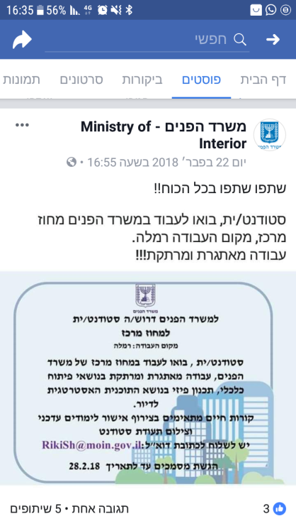

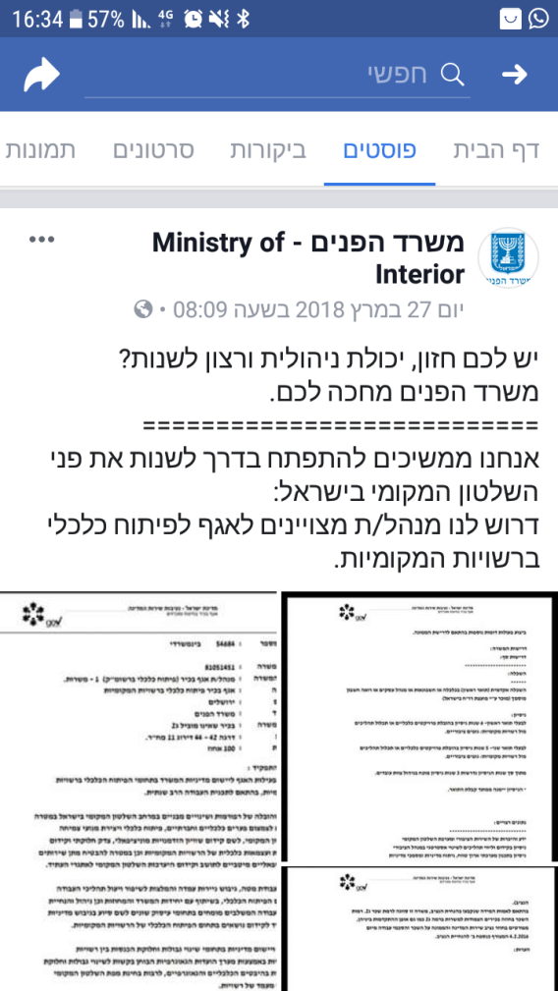

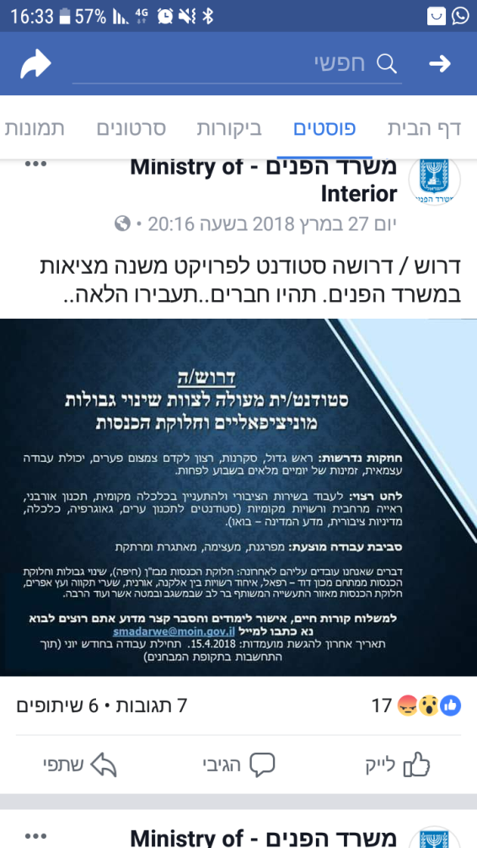

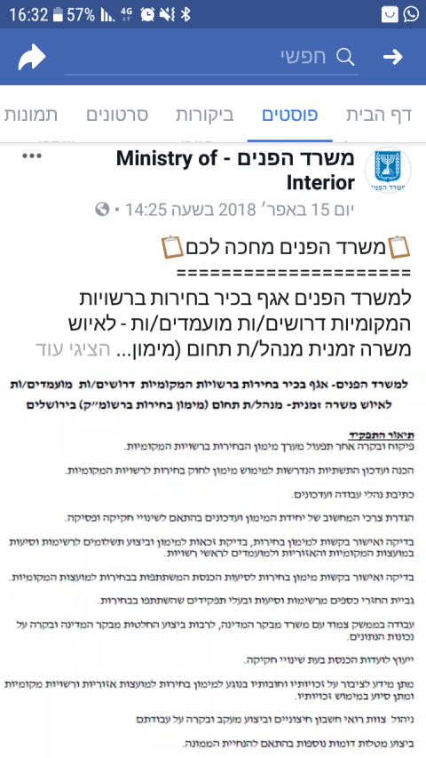

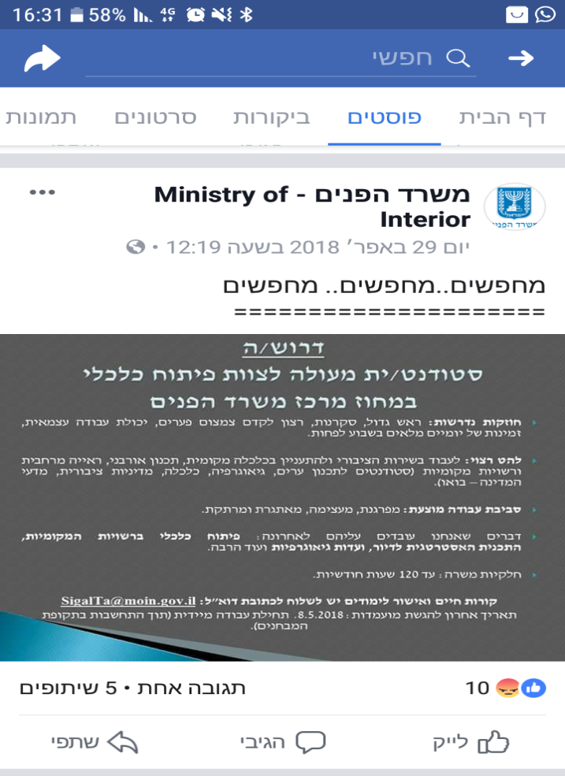

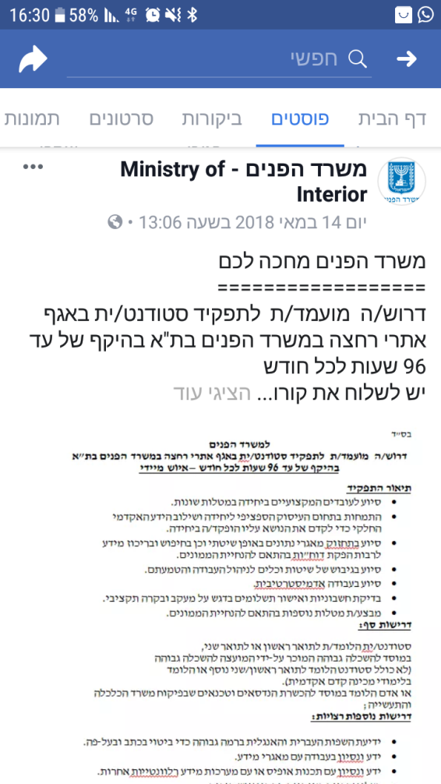



גב' זיוה שרבף - מרכזת העמדת מידע לציבור

